Consultas MySQL

5- Obtener listado de membresías que su costo sea mayor a 100 pesos.

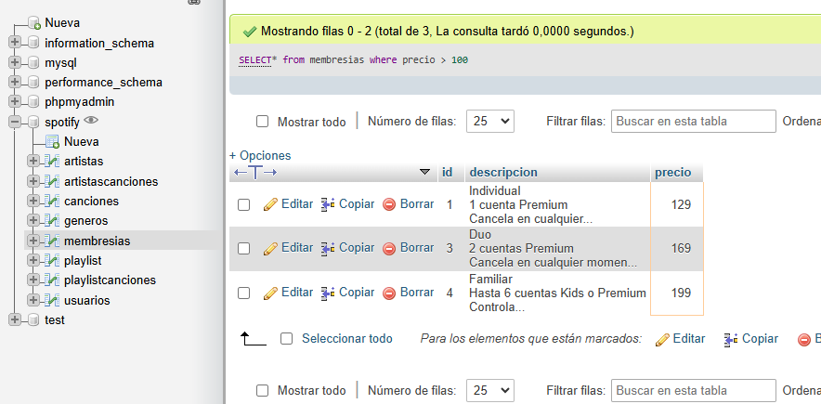

6- Obtener listado de playlist que tengan más de 3 canciones.

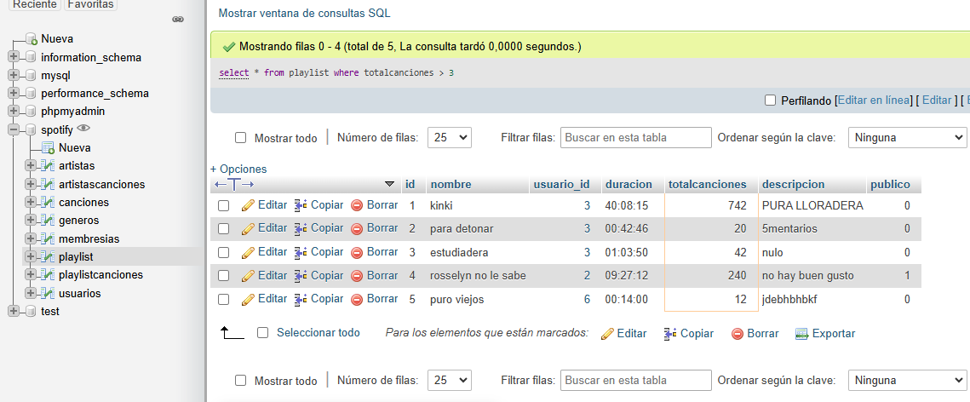

7- Obtener listado de canciones del año 2025.

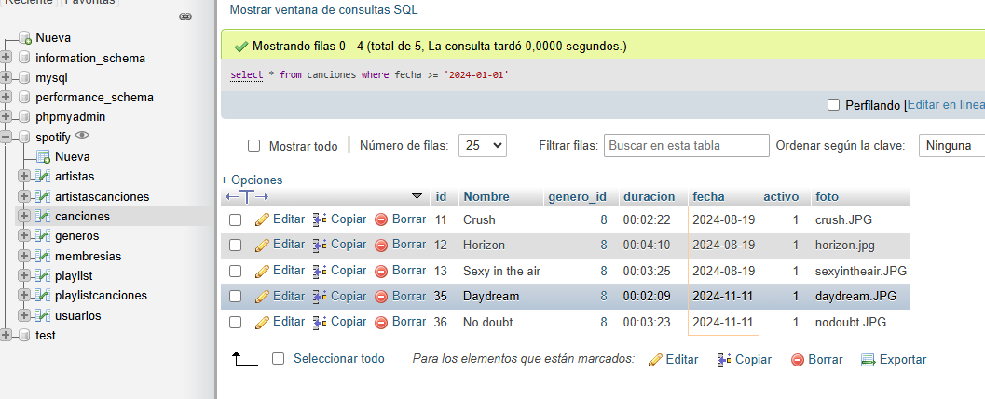

8- Obtener listado de nombre de la canción y nombre del género al que pertenece.

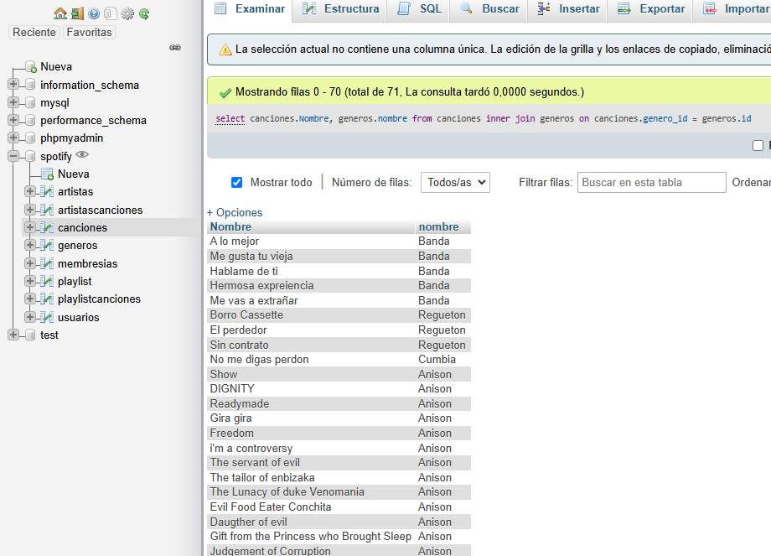

9- Obtener listado de nombre de usuario y nombre de la membresía que tienen.

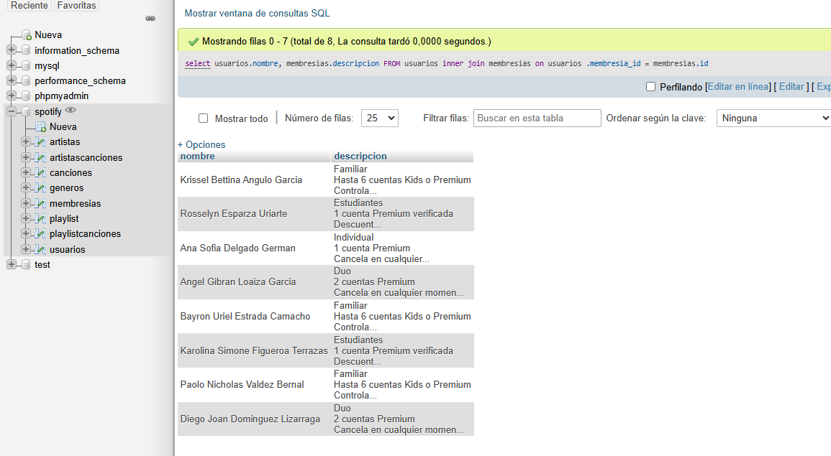

10- Obtener listado del nombre del playlist y el nombre del usuario que la creó

